1 ----------------------

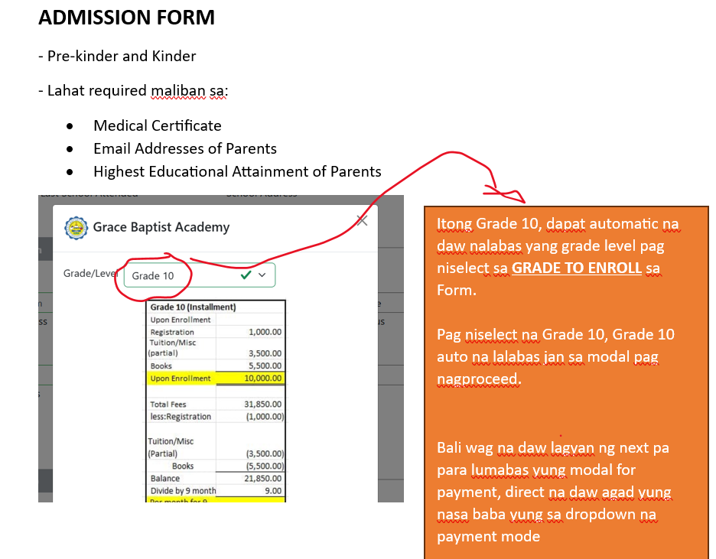

2 ----------------------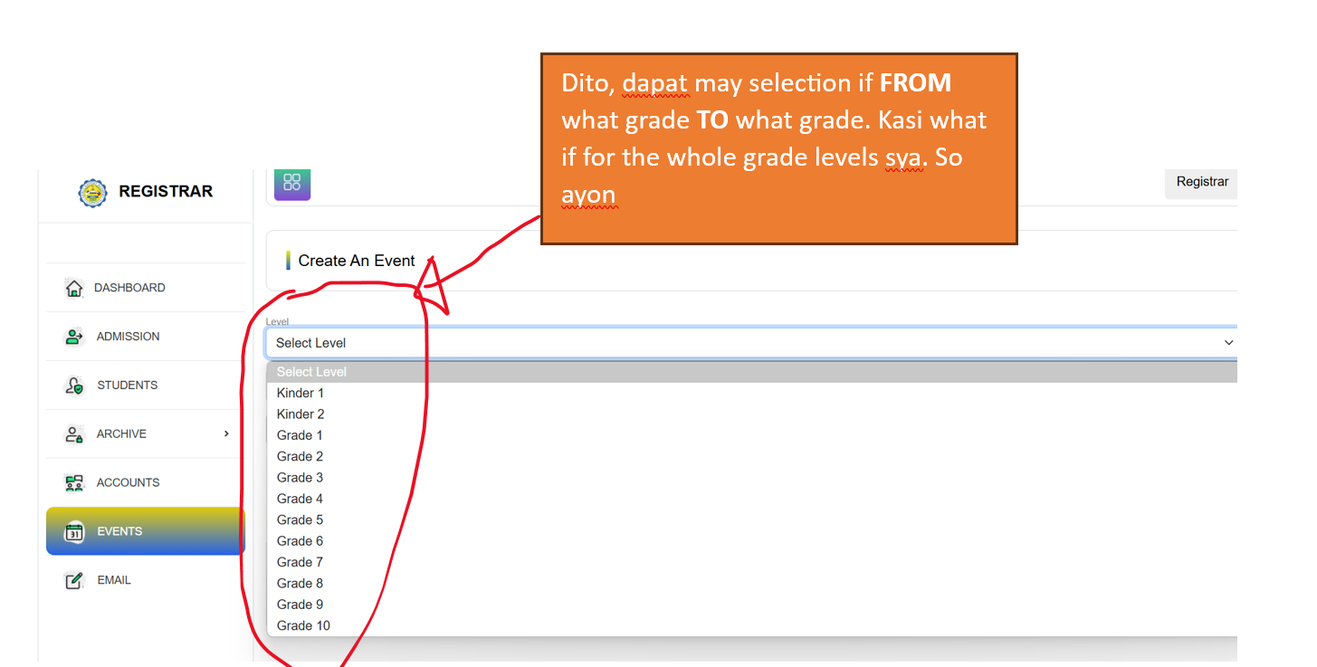

3 ----------------------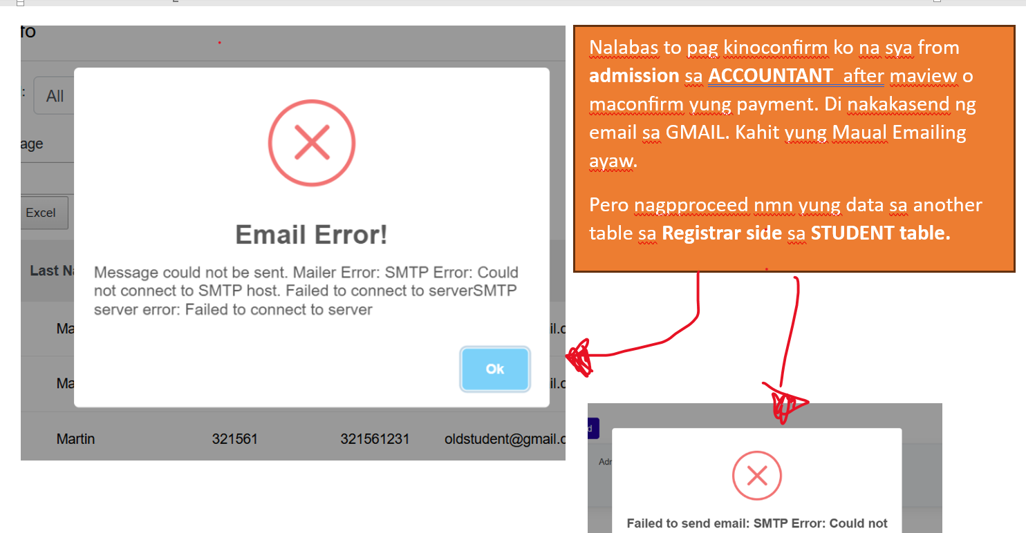

4 ----------------------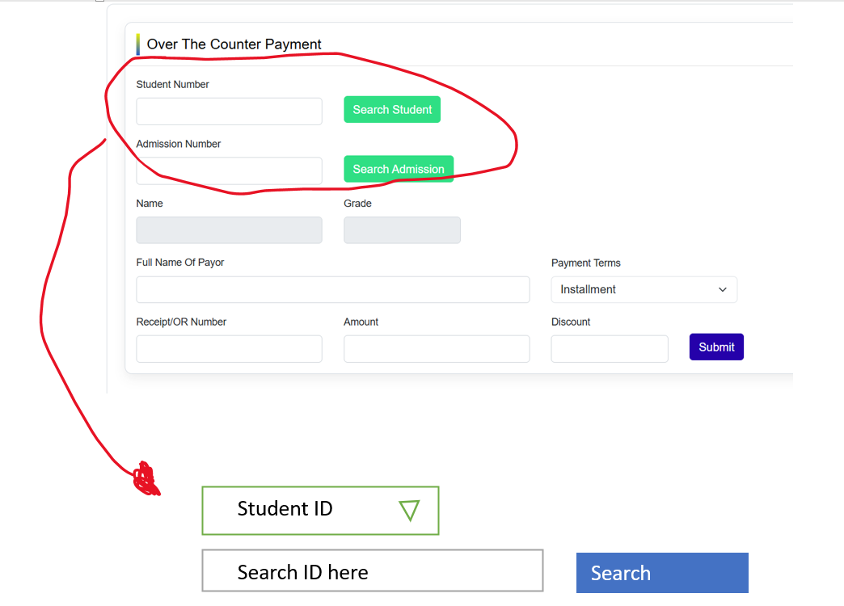

5 ----------------------

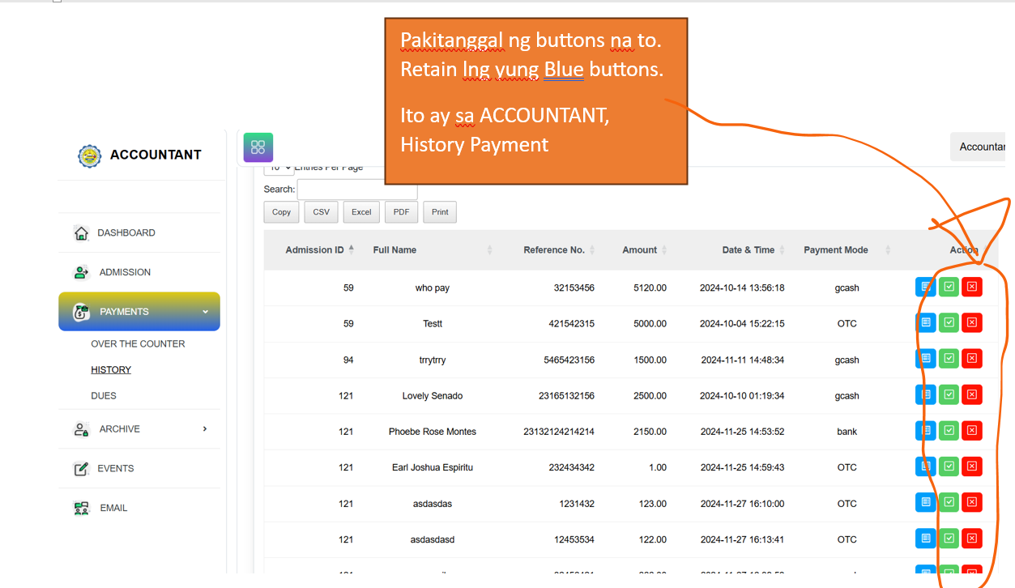

6 ----------------------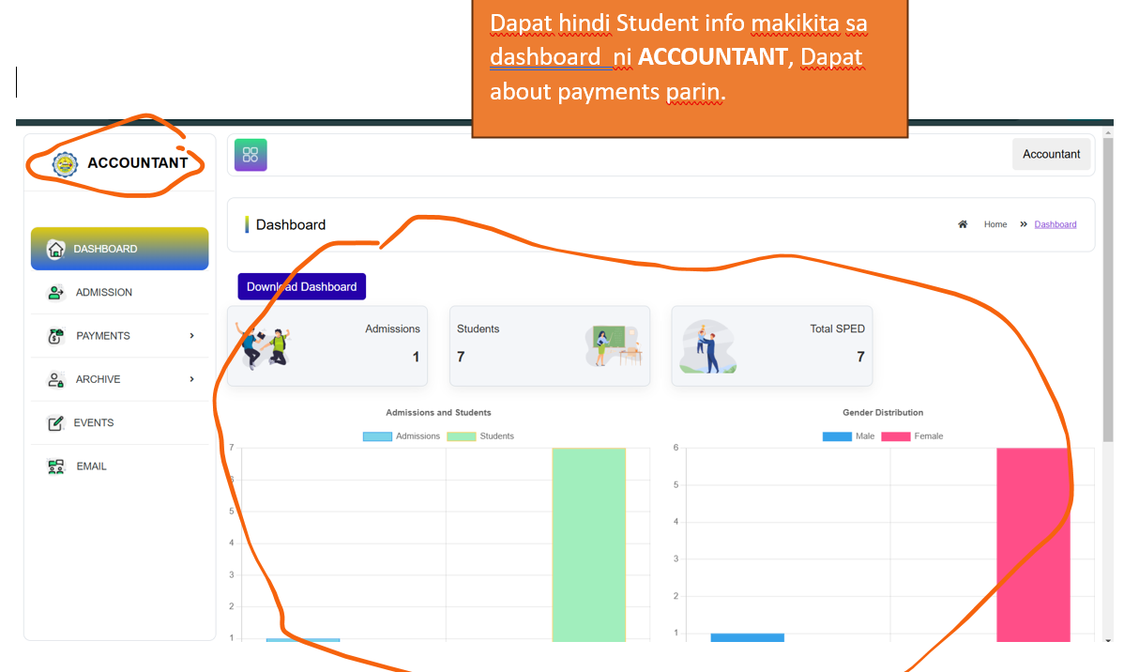

7 ----------------------

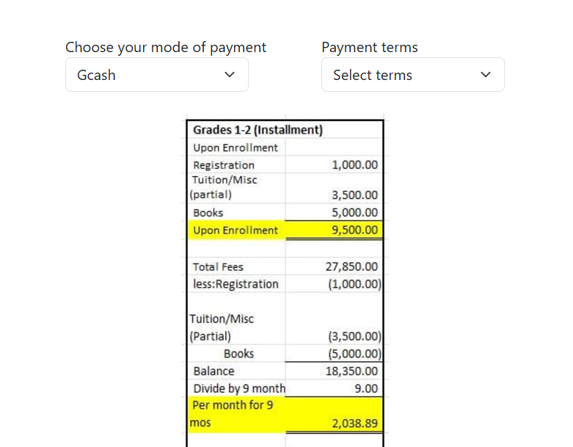

Ito **Grade 1-2** yung nalabas na Picture payment, kahit Grade 5 yung nakalagay sa dashboard ni **STUDENT.**

Saka isa pa, dapat di magpproceed sa **Continue Payment Button** if di pa nakakaselect ng **PAYMENT TERMS**

8 ----------------------

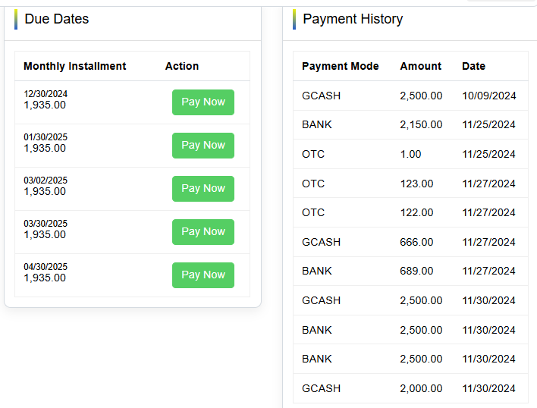

Puro same yung Date. Kahit yung nipay ko na ay yung **12/30/2024**

Nagpay na ko jan, pero nanjan parin yung **12/30/2024**



**9 ----------------------**

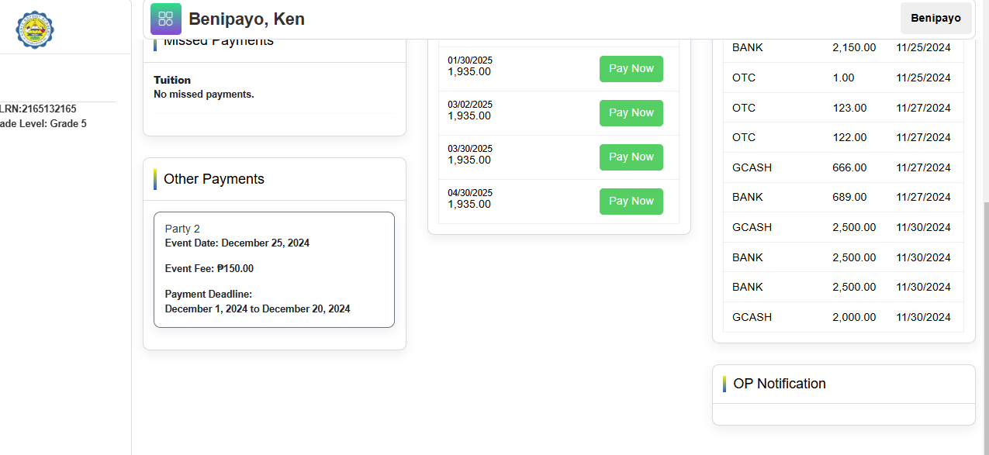



Ito, kakalagay ko lng ng event sa Registrar Side. Pagkita ko, napunta agad jan sa **Other Payments** Imbis na sa **OP Notification** **muna..**

